附件3

认证报告打印方法说明
一、学历及学位认证报告打印方法
（一）登入学信网（https://my.chsi.com.cn/archive/index.jsp）
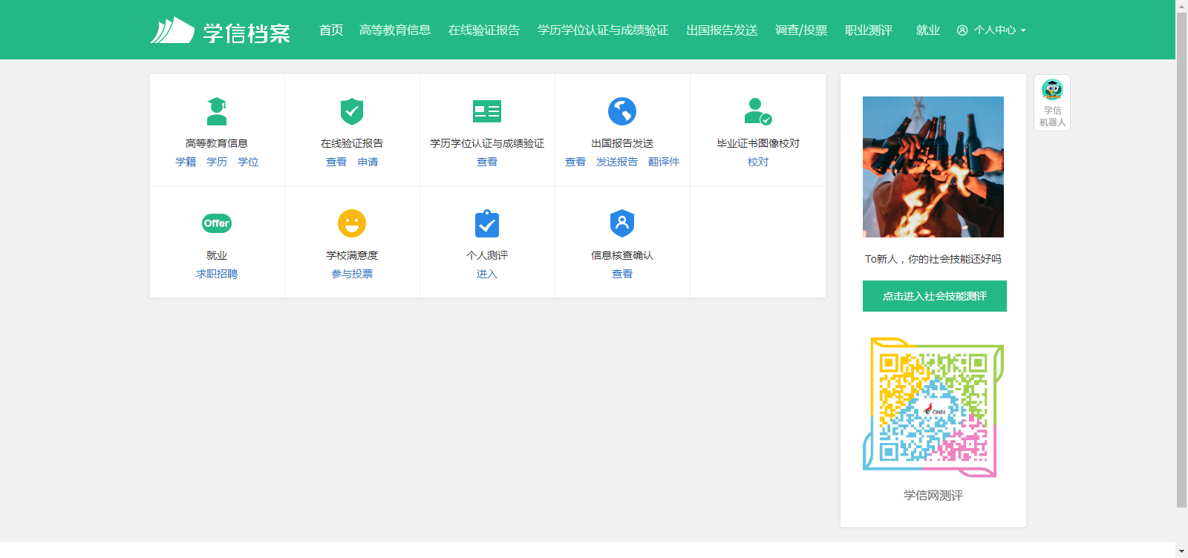
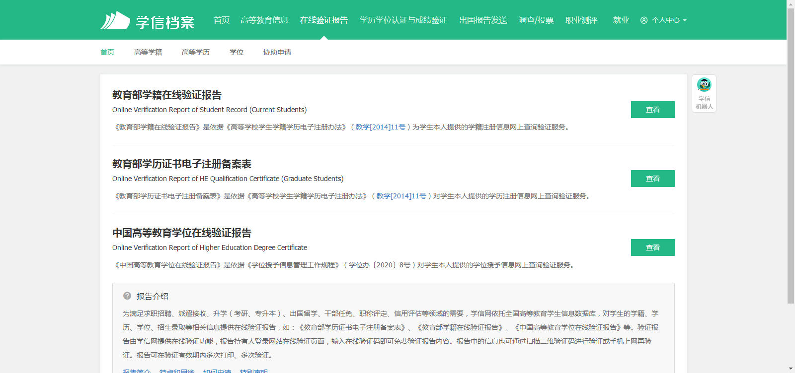
（二）点击“在线认证报告-查看”
（三）学历认证报告打印
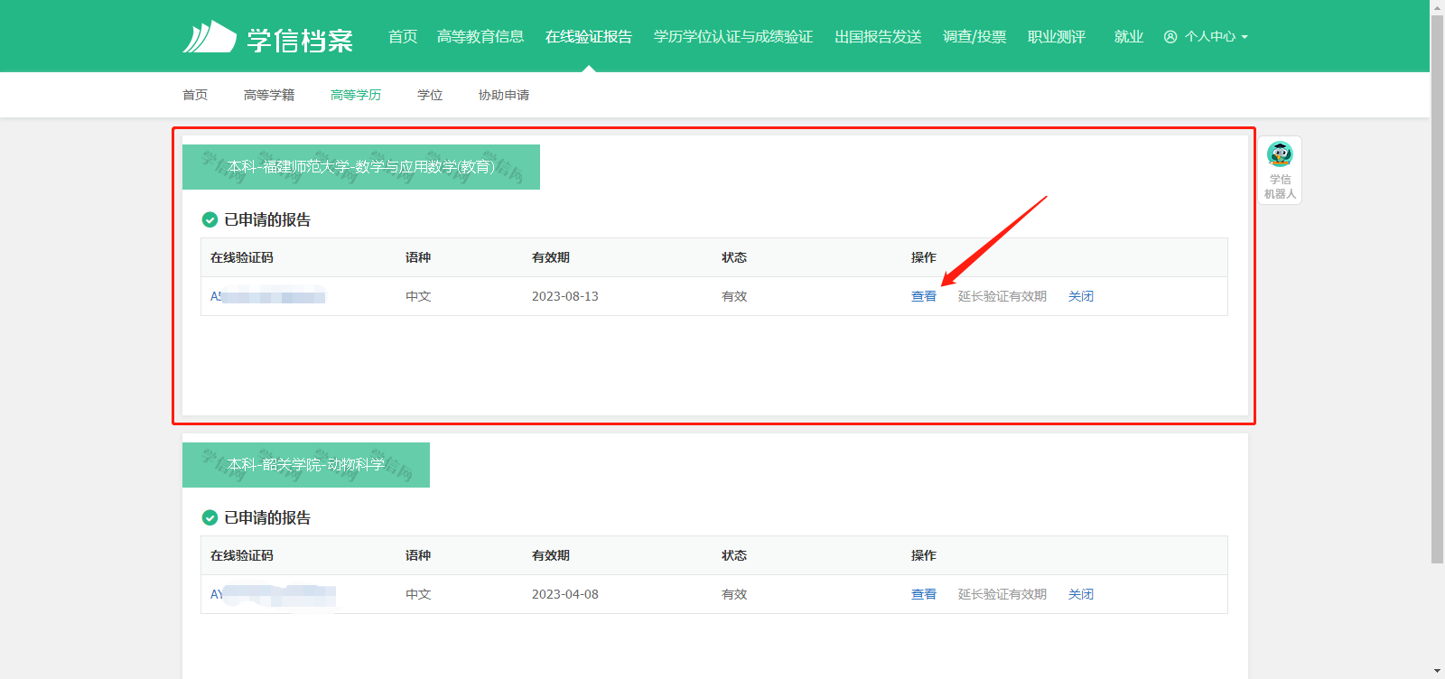
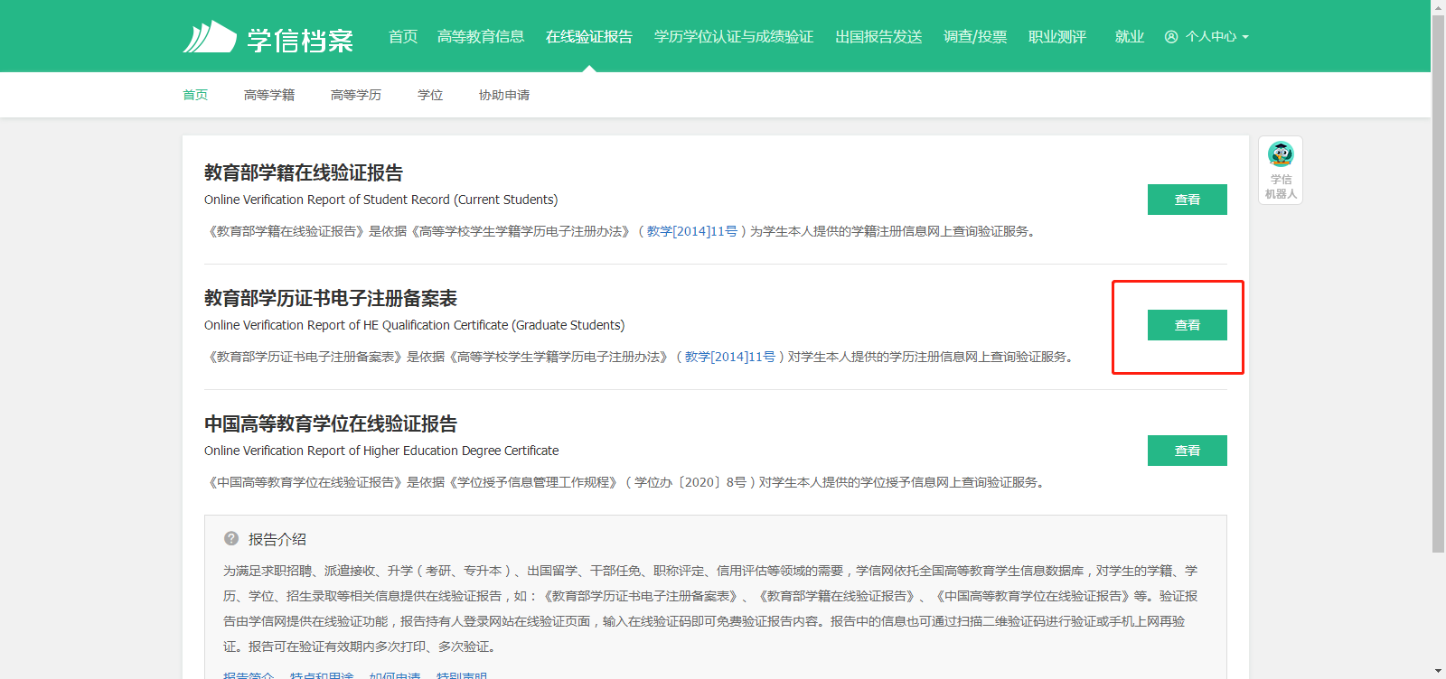
选择“教育部学历证书电子注册备案表”
选择报名时的学历，点击“查看”

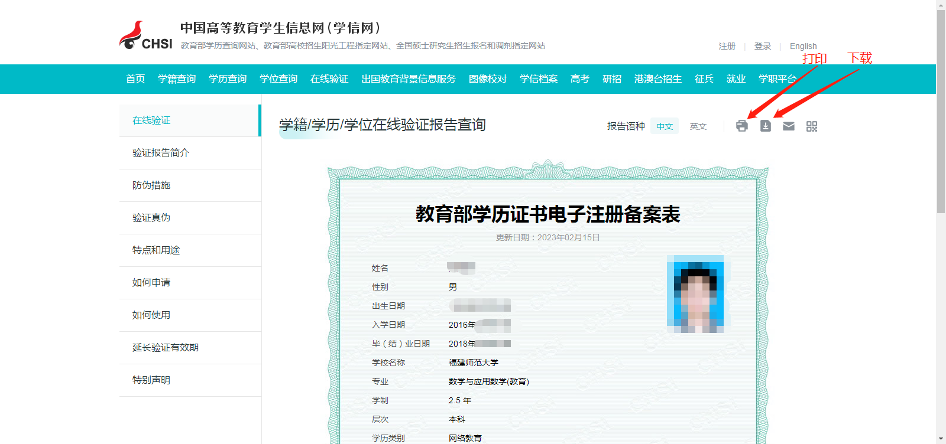
点击下载并打印
（四）学位认证报告打印
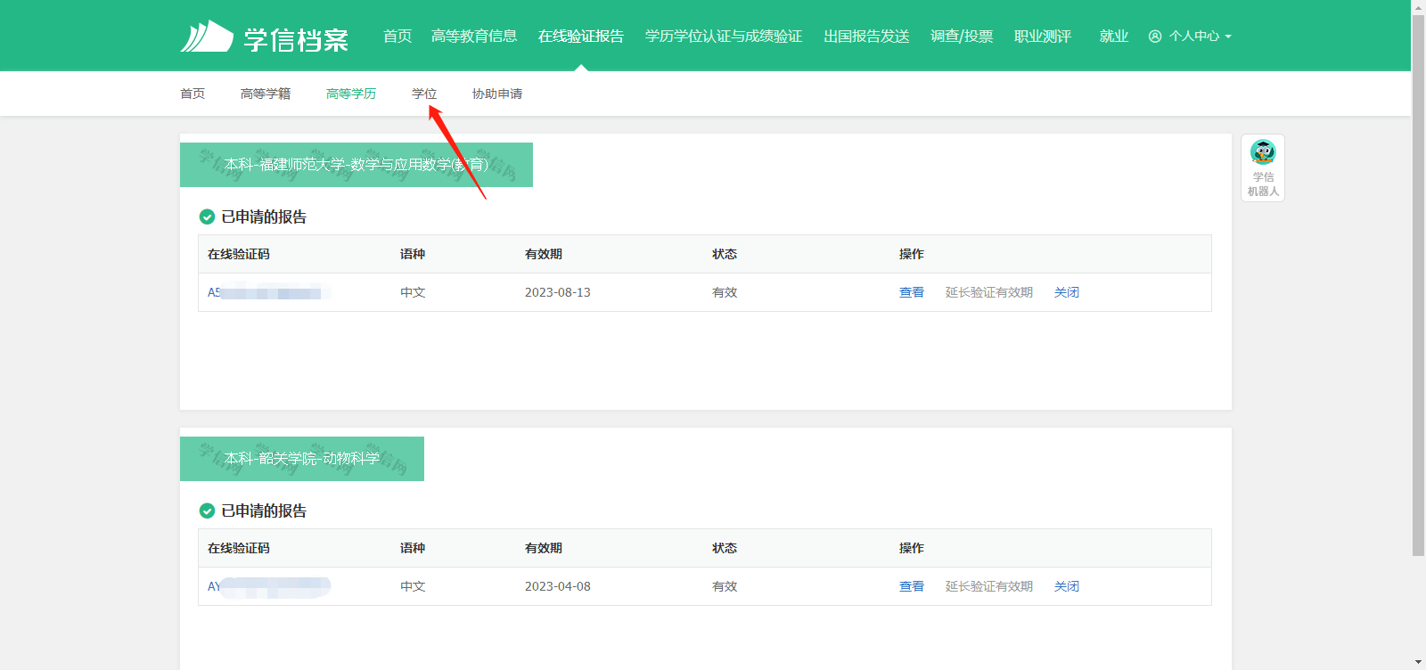
返回上一页，点击“学位”

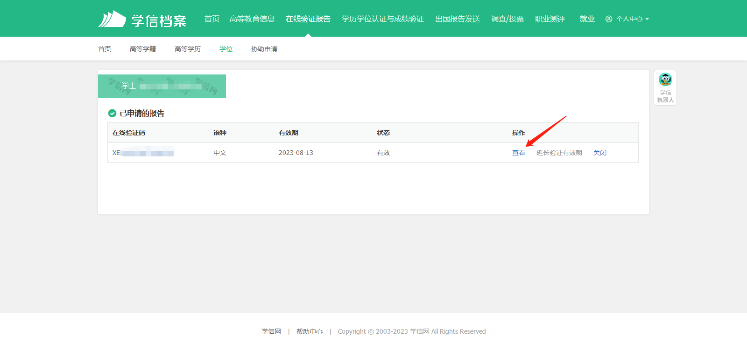
选择报名时的学位，点击“查看”
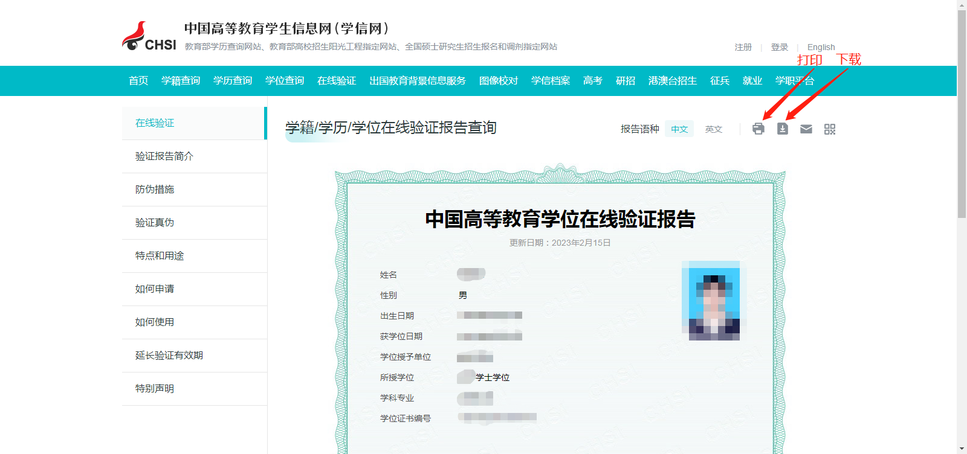
点击下载并打印

三、教师资格证认证报告打印方法
（一）登入中国教师资格网（https://www.jszg.edu.cn/portal/home/index）
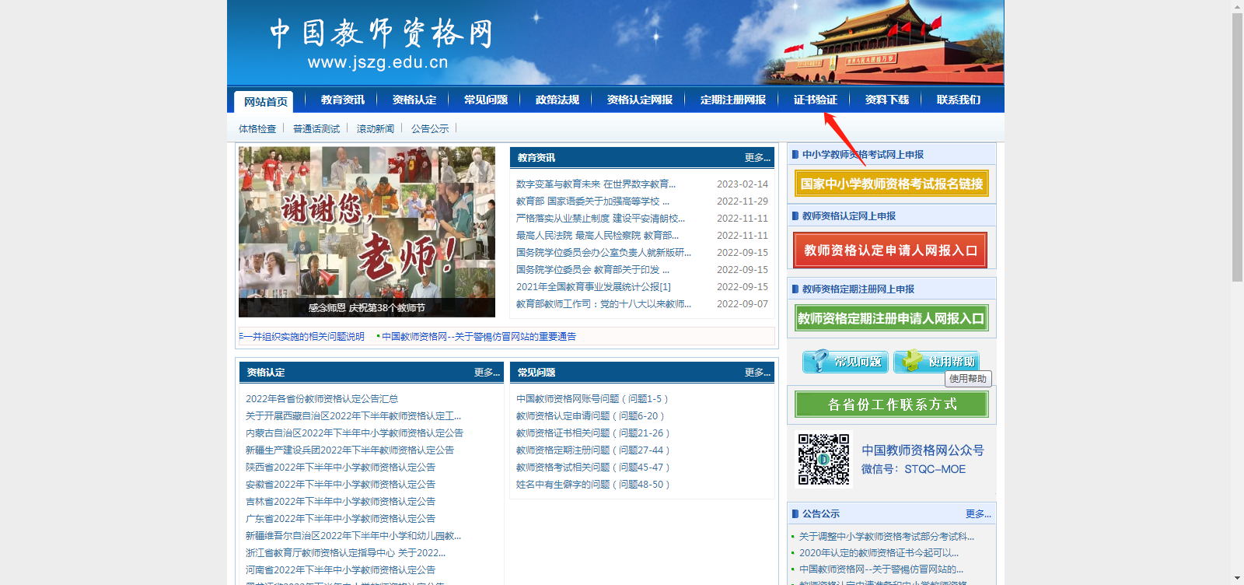
点击“证书验证”
（二）在网页中输入教师资格证信息
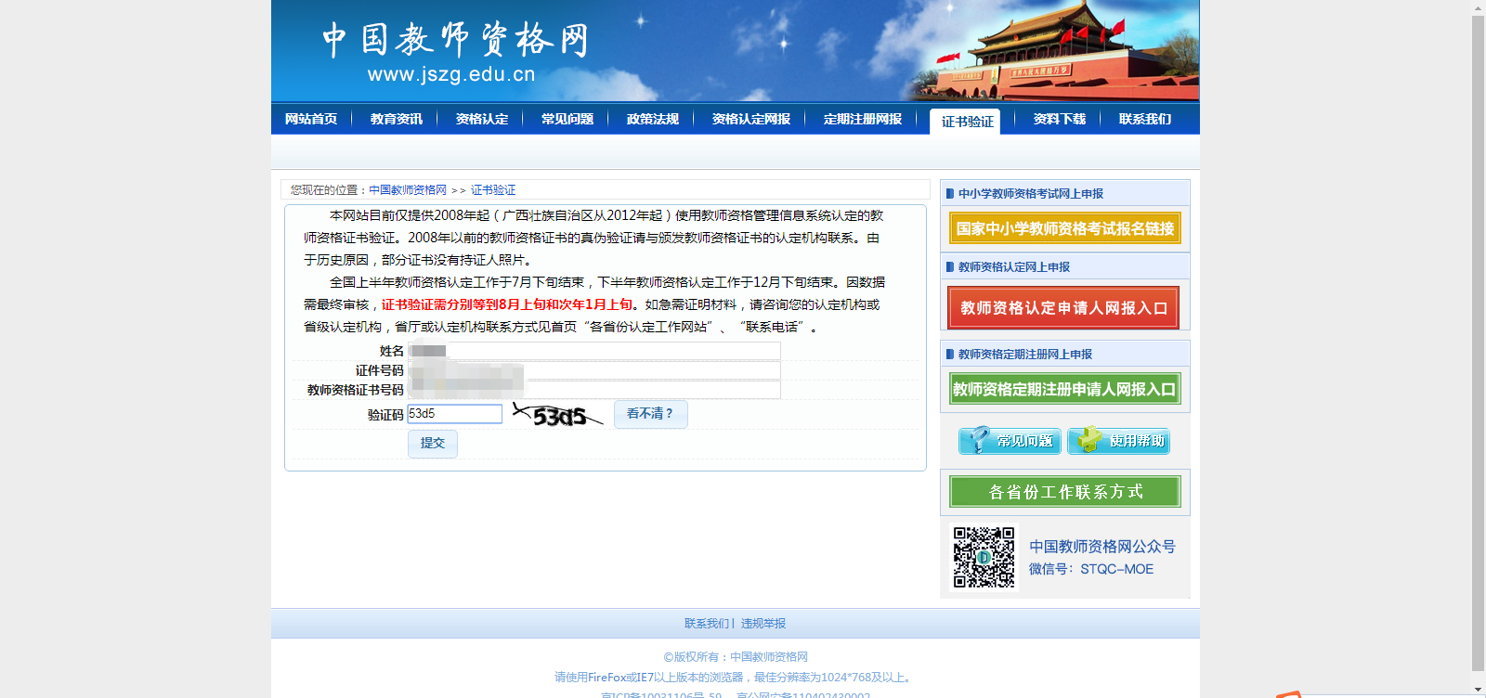
输入教师资格证内的信息，点击“提交”

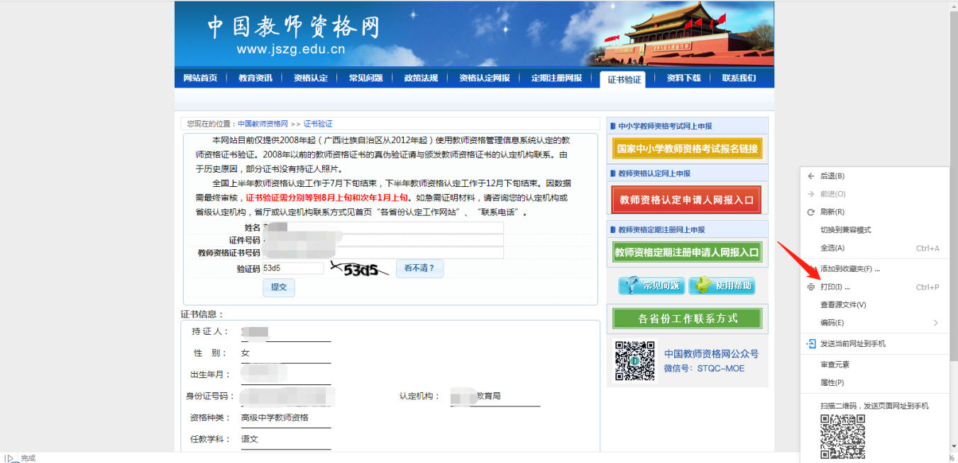
弹出验证信息后，右键点击“打印”

